练习题目：
计算汽车生产完成比率

问题描述：
编写JAVA程序，实现计算东风汽车厂第一季度汽车生产量占年度总生产计划的比率。
要求：
- 分别接收用户输入的东风汽车厂第一季度汽车产量和该厂年生产计划，
- 输出该厂第一季度汽车生产量已完成年度计划的百分比

运行效果：
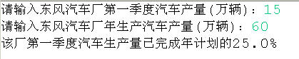

源代码参考：GuestNumberDemo.java

